NOVOSTI U PROGRAMU ZA OBRAČUN PLAĆE
- Na periodu su dodana nova polja MIN i MAX MIO UMANJENJE, program će ih automatski popuniti kod otvaranja perioda za plaću 12/23
- Obratite pažnju na nove osnovice koje treba upisati, te na neoporezivi osobni odbitak koji od 01.01.24. iznosi 560€
- Porezne stope POREZ1-20%, POREZ2-30% koristit će ih oni područni uredi koji nisu donijeli odluku o novim poreznim razredima

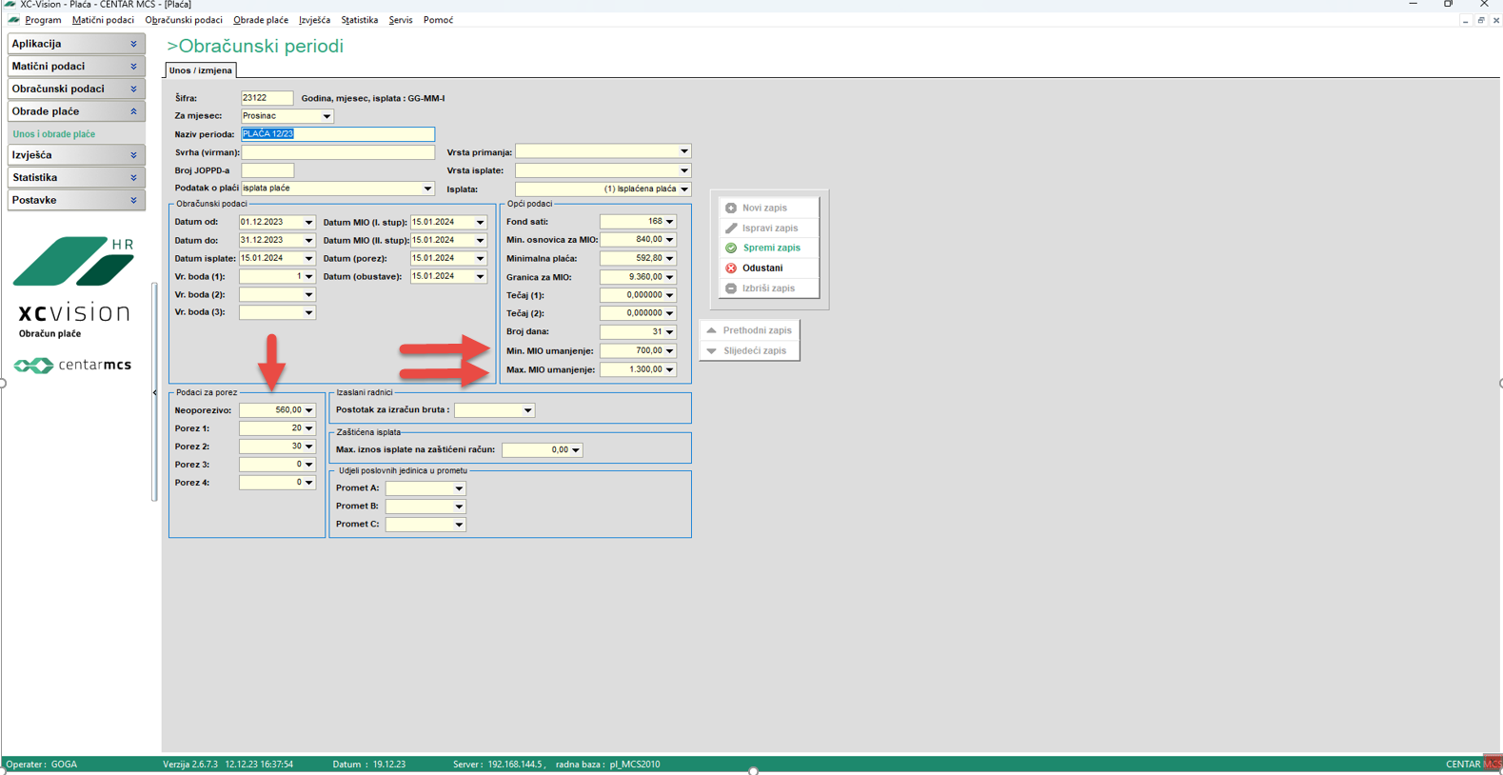
- Nova polja na elementima područnih ureda POREZ1 i POREZ2. S novom verzijom prema upisanom IBAN-u porezne uprave, automatikom će se postaviti POREZ1 i POREZ2 prema ažuriranoj tablici porezne uprave od dana 27.12.23. molimo Vas da svakako provjerite Vaše područne urede prije obračuna. Postotak prireza nije potrebno brisati moramo ga sačuvati zbog povijesnih podataka.

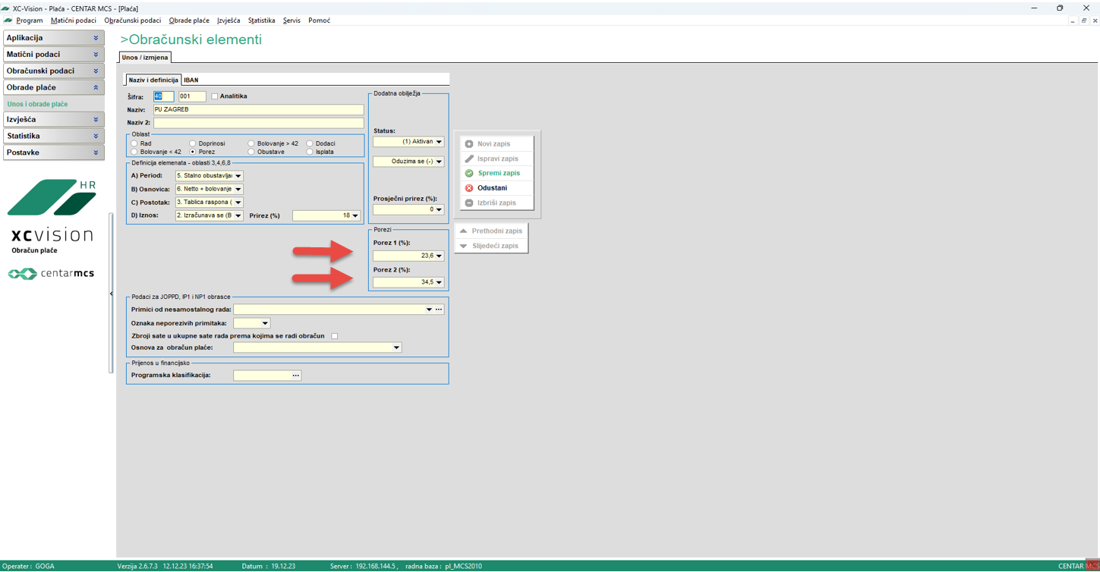

- Zbog izmjena koeficijenta osobnih odbitaka, program će automatski zaključiti koef.osobnog odbitka s 31.12.2023. i otvoriti novi s 01.01.2024. prema sljedećem:
STARI | NOVI
1,7 | 1,5
2,7 | 2,2
4,1 | 3,2
6 | 4,6

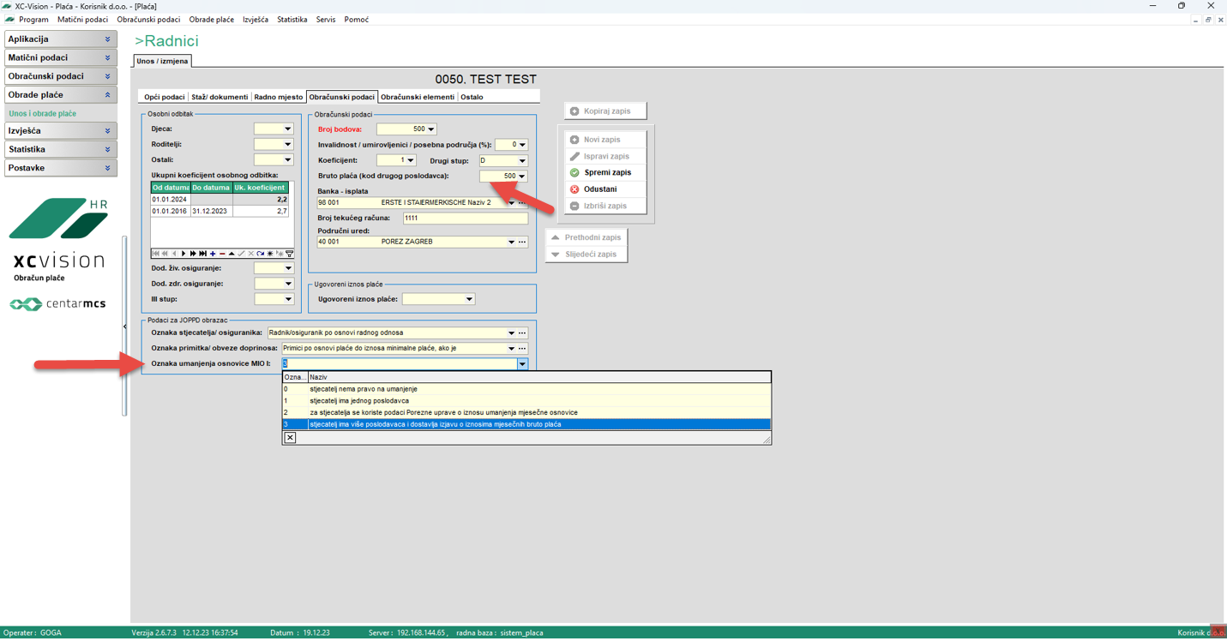
- Za djelatnike koji rade kod više poslodavaca otvorena su polja u matičnom kartonu radnika BRUTO PLAĆA KOD DRUGOG POSLODAVCA i OZNAKA UMANJENJE OSNOVICE ZA MIO koja treba popuniti prije obračuna

